**20250625 中六班**



Daily life



**「来园情况」**

今天是星期三，早晨阳光灿烂，气温开始慢慢回升。临近学期末，孩子们越来越兴奋，期待着假期的到来。

今天共来园19人。3人因病请假。期待宝贝们身体赶紧好起来！

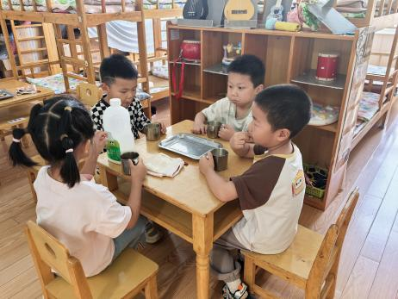 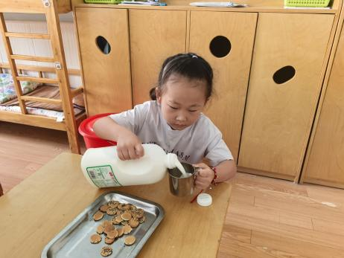

**「集体活动——综合：快乐的暑假」**

一年一度的暑假即将到来，如何让暑假变得快乐而有意义对于孩子们来说很重要。本次活动主要通过交流讨论的方式，共同总结和制定出暑期生活表，并讨论暑期生活注意点及安全防护，以记录表的形式记录下来。

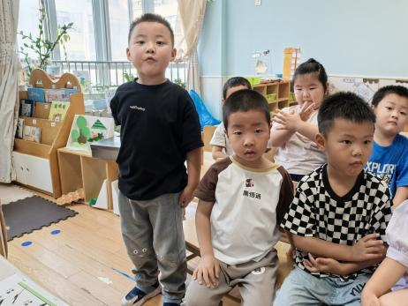 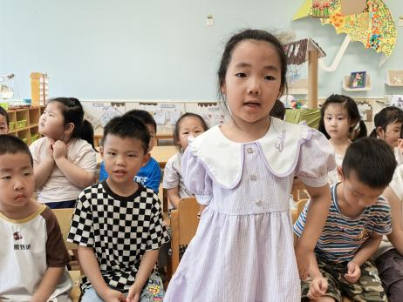 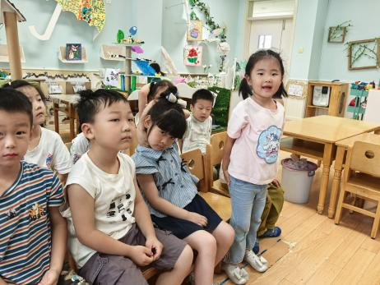 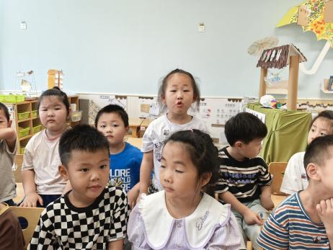 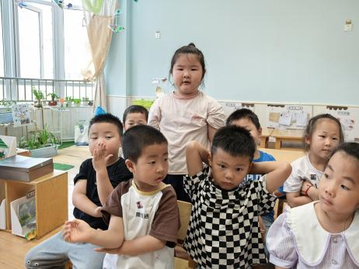 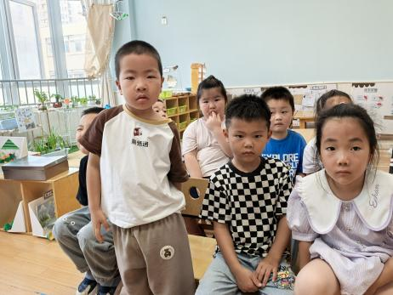

**「区域游戏」**

今天的区域游戏时间，孩子们按照自己的想法进入了不同的区域游戏。建构区的小朋友在帮忙拆雪花片，做学期末的整理；益智区的小朋友双人挑战翻翻乐、动物农场等；图书区的小朋友利用道具演绎故事中的情节；美工区的宝贝认真作画……区域游戏依然精彩多样！

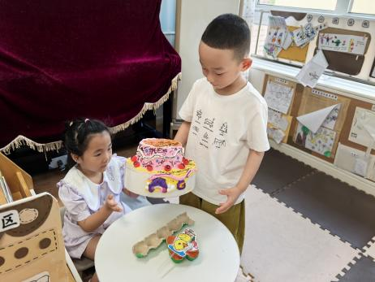 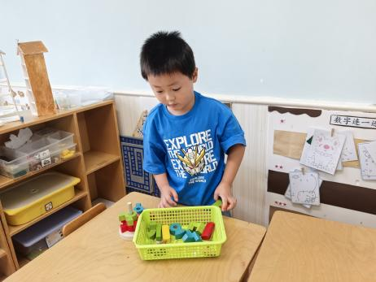 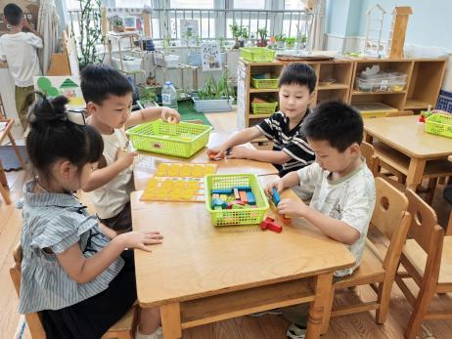

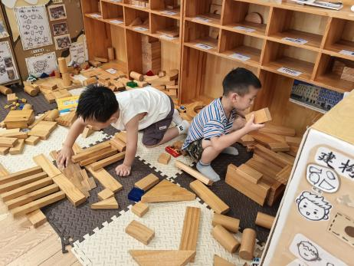 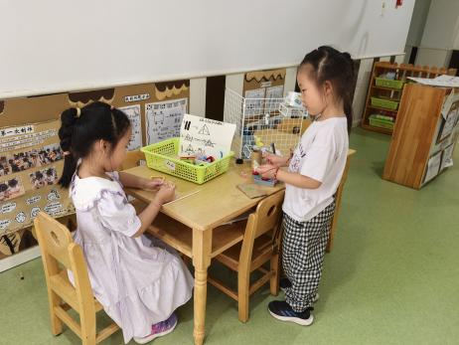

**「日常生活观察」**

|  |  |  |  |  |  |  |  |  |
| --- | --- | --- | --- | --- | --- | --- | --- | --- |
| **序号** | **姓名** | **入园情绪** | **早点** | **午餐** | | | **午睡** | **午点** |
| **饭菜汤** | **桌面整洁** | **筷子使用** |
| 1 | 方张羽 | √ | √ | √ | √ | √ | √ | √ |
| 2 | 王韵涵 | √ | √ | √ | ⭕ | √ | √ | √ |
| 3 | 杨子熠 | √ | √ | √ | √ | √ | √ | √ |
| 4 | 程桢雯 | √ | √ | √ | √ | √ | √ | √ |
| 5 | 林清姝 | √ | √ | √ | √ | √ | √ | ⭕ |
| 6 | 南羽晞 | √ | √ | √ | √ | √ | √ | √ |
| 7 | 郭慕芸 | √ | √ | √ | √ | √ | √ | √ |
| 8 | 马筱萌 | 请假 |  |  |  |  |  |  |
| 9 | 许晨依 | √ | √ | √ | √ | √ | √ | √ |
| 10 | 韩泽霖 | √ | √ | √ | ⭕ | √ | √ | √ |
| 11 | 任俊晟 | 请假 |  |  |  |  |  |  |
| 12 | 顾宇浩 | √ | √ | √ | √ | √ | √ | √ |
| 13 | 魏书宇 | √ | √ | √ | √ | √ | √ | √ |
| 14 | 冯逸凡 | √ | √ | √ | √ | √ | √ | √ |
| 15 | 鞠奕鸿 | √ | √ | √ | ⭕ | √ | √ | √ |
| 16 | 徐佑恒 | √ | √ | √ | ⭕ | √ | √ | √ |
| 17 | 庄溢 | √ | √ | √ | √ | √ | √ | √ |
| 18 | 赵天睿 | √ | √ | √ | √ | √ | √ | √ |
| 19 | 朱圣庆 | √ | √ | √ | √ | √ | √ | √ |
| 20 | 李宇航 | 请假 |  |  |  |  |  |  |
| 21 | 施咏欣 | √ | √ | √ | √ | √ | √ | √ |
| 22 | 沈旭 | √ | √ | √ | ⭕ | √ | √ | √ |

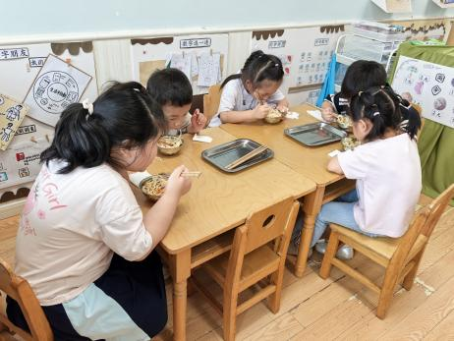 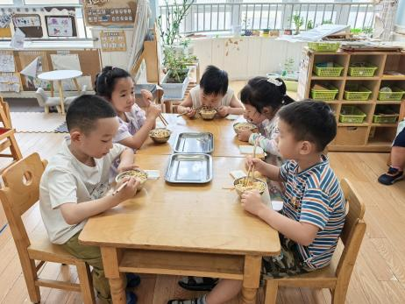 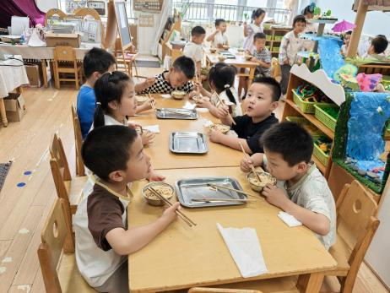

**「温馨提示」**

1.明天是本学期幼儿在园的最后一天，期待大家如约而至哦！